

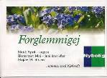
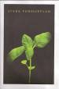
Inspiration

till ny tillväxt

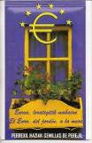
också under 2008

Vi har levererat till många kunder

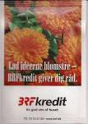
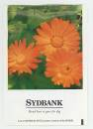
i Europa inom branscher som
bank, finans, pension och försäkring.
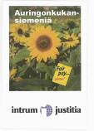
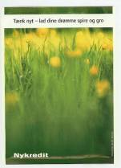
Tema- och kampanjeorienterat,
specialframställt efter kundens önskemål.

Tag med oss i Dina tankar och
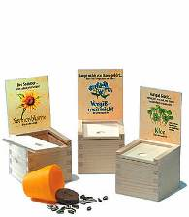

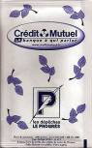
planering nästa gång som du
planerar en aktivitet

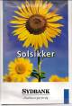
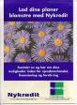

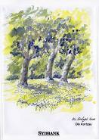
Plantkit i träbox
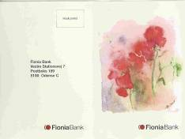

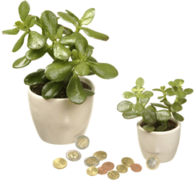

Pengaträ

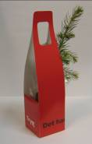

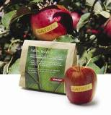

Logoäpplen

Plantera ett trä

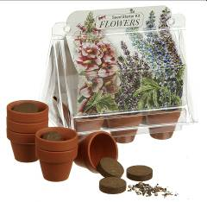
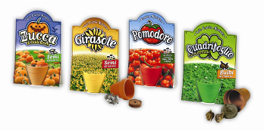

Mini Green Växthus

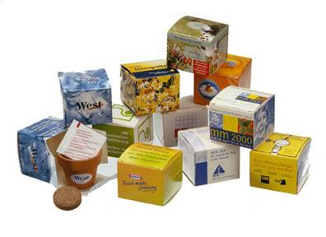

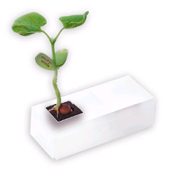

Plantkit Logoplanta med Din logo


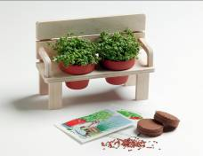
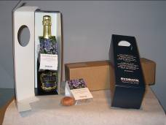

Frö - bank

Dekorativt gräs Flaskhängare med gladiolus lök på valfri flaska.
Packat i gåvo- och distributionskartong.


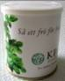
Låt pengarna växa !

Blommor på burk

GOD TILLVÄXT önskar

Promoseeds i Sverige

Box 471 20 * 100 74 Stockholm * 08- 708 00 80 * ,www.promoseeds.se * mailto:info@promoseeds.se

